Nama : Reva Doni Aprilio

NIM : 1302204051

Kelas : SE-44-01

**Jurnal Modul 13**

1. Link Repository

Class Form :

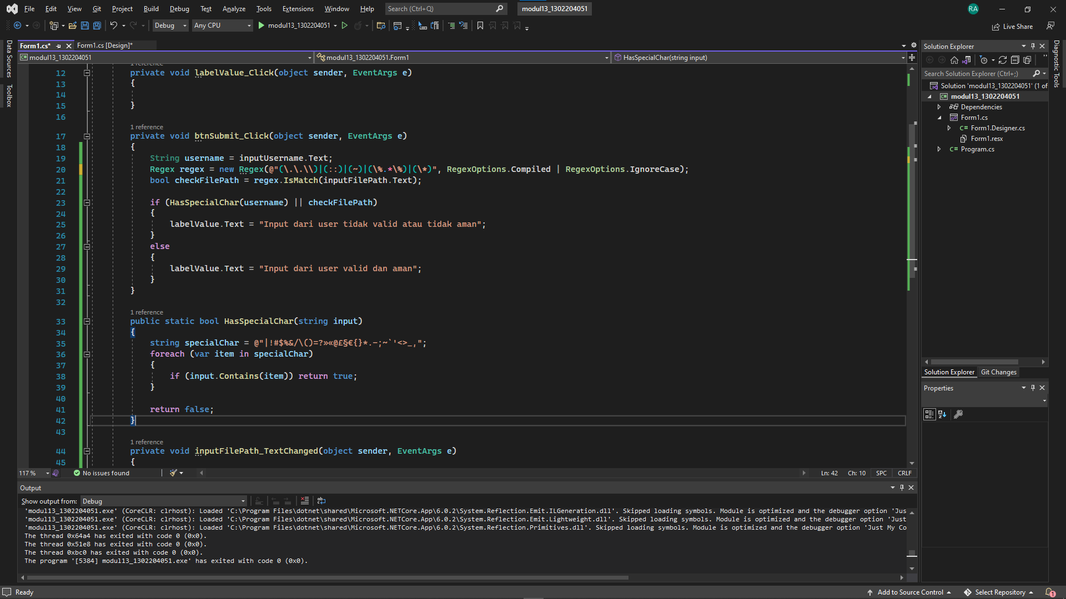

Untuk cek file path menggunakan regex dan cek special karakter pada username manual menggunakan loop.

